Лабораторная работа № 6. Мандатное разграничение прав в Linux

Радикорский Павел Михайлович

НФИбд-03-18

15.11.2021

Содержание

# Цели и задачи

**Цель:** Развить навыки администрирования ОС Linux. Получить первое практическое знакомство с технологией SELinux1. Проверить работу SELinx на практике совместно с веб-сервером Apache

# Выполнение

Вошли в систему с полученными учётными данными и убедились, что SELinux работает в режиме enforcing политики targeted с помощью команд getenforce и sestatus. Обратились с помощью консоли к веб-серверу, запущенному на вашем компьютере, запустили сервер

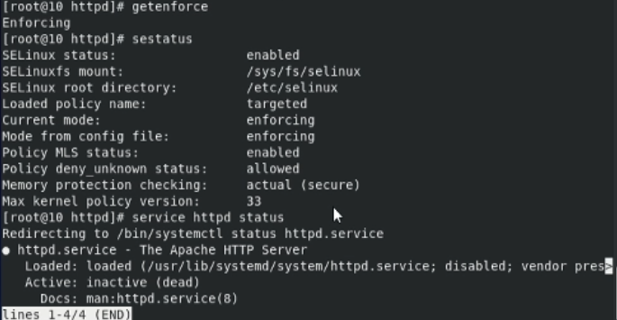

getenforce, sestatus, htttpd status

Нашли веб-сервер Apache в списке процессов, определили его контекст безопасности — unconfined_u, unconfined_r, unconfined_t

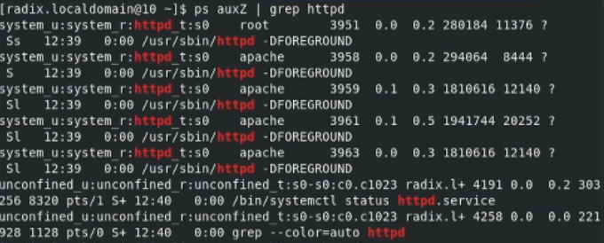

контекст безопасности

Посмотрите текущее состояние переключателей SELinux для Apache с помощью команды sestatus -b httpd

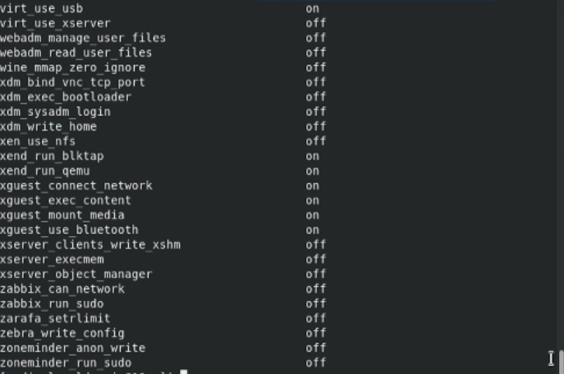

sestatus -b httpd

Посмотрели статистику по политике с помощью команды seinfo, также определили множество пользователей, ролей, типов

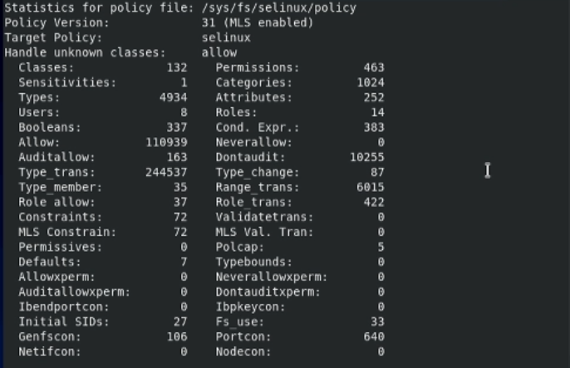

статистика

Определили тип файлов и поддиректорий, находящихся в директории /var/www

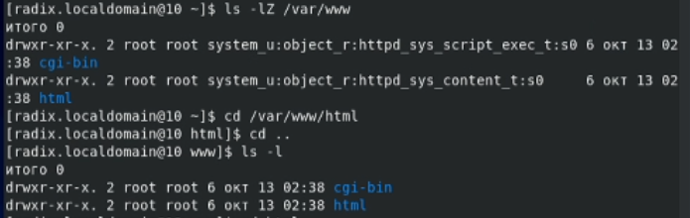

типы файлов и поддиректорий

Создали от имени суперпользователя html-файл /var/www/html/test.html следующего содержания

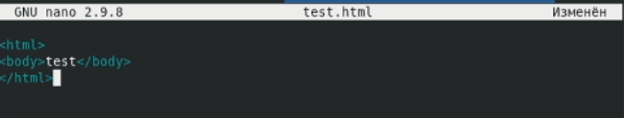

test.html

Проверили контекст созданного вами файла. По умолчанию присваивается httpd_sys_content_t

контекст

контекст

Обратились к файлу через веб-сервер, введя в браузере адрес http://127.0.0.1/test.html. Убедились, что файл был успешно отображён

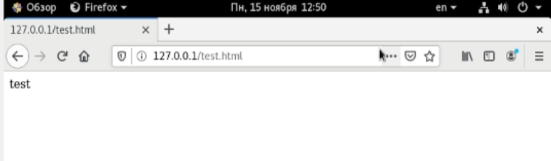

127.0.0.1

Проверили контекст файла, сопоставили их с контекстом файлов httpd

контекст

контекст

Измените контекст файла /var/www/html/test.html с httpd_sys_content_t на samba_share_t, попробовали получить доступ к файлу, получили ошибку

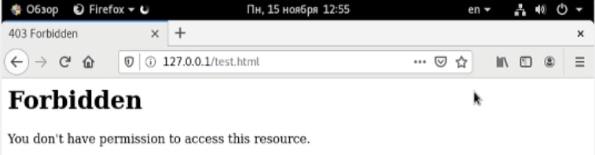

127.0.0.1

Просмотрели log-файлы веб-сервера Apache. Также просмотрели системный лог-файл: tail /var/log/messages

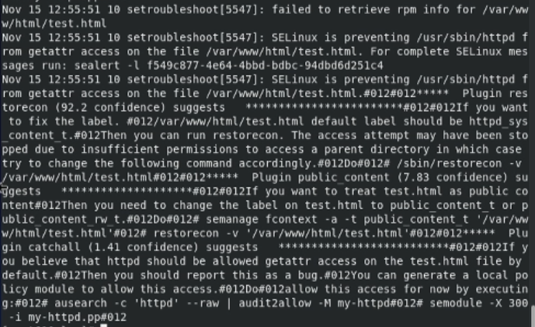

messages

Попробовали запустить веб-сервер Apache на прослушивание ТСР-порта 81. Для этого в файле /etc/httpd/httpd.conf нашли строчку Listen 80 и заменили её на Listen 81

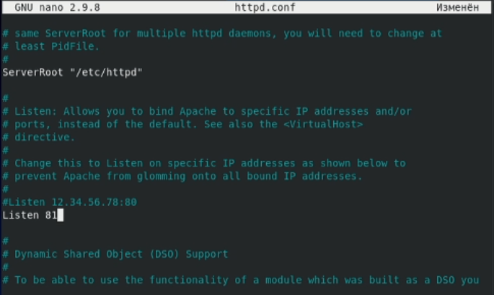

http.conf

Выполнили перезапуск сервера Apache, сбоя не произошло

перезапуск

перезапуск

Выполнили команду semanage port -a -t http_port_t -р tcp 81, после этого проверили список портов командой semanage port -l | grep http_port_t, убедились, что порт 81 появился в списке.

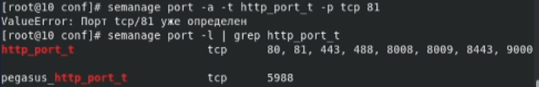

порт 81

Вернули контекст httpd_sys_cоntent__t к файлу /var/www/html/ test.html: chcon -t httpd_sys_content_t /var/www/html/test.html, получили доступ к файлу

контекст

контекст

Вернули обратно порт 80 в файле конфигурации

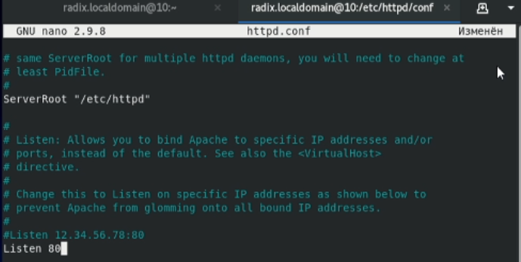

httpd.conf

Удалили привязку http_port_t к 81 порту: semanage port -d -t http_port_t -p tcp 81, удалили файл test.html

удаление привязки

удаление привязки

# Выводы

В результате выполнения работы я развил навыки администрирования ОС Linux, получил первое практическое знакомство с технологией SELinux